Python实验报告7

姓名：章雅婧 学号：117060400226 专业：应用统计二班 指导老师：林卫中

实验题目：1、字符串反转

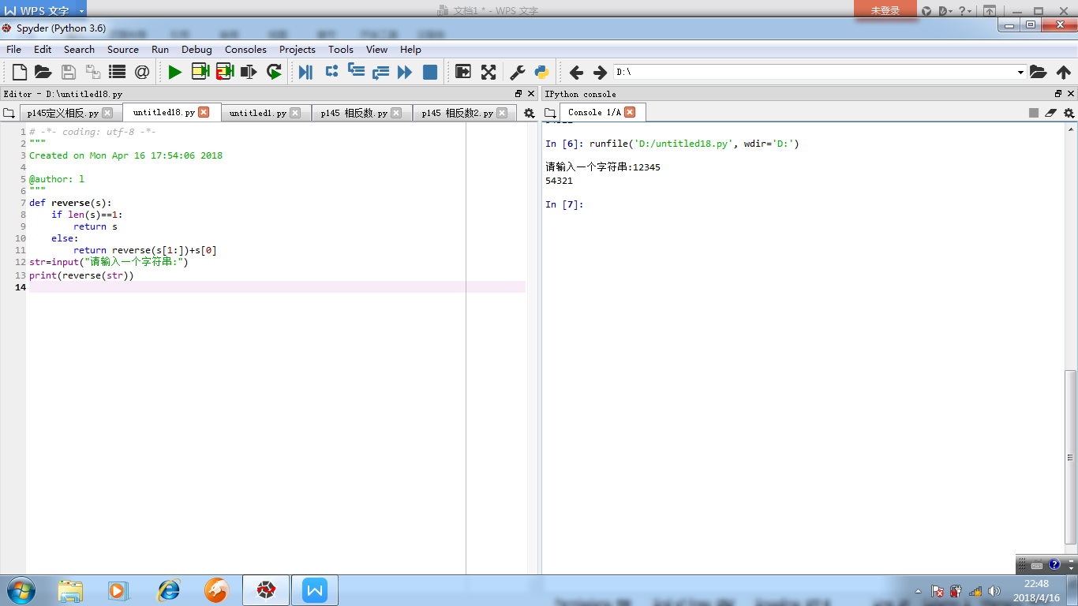

根据字符串的数字表示，第一种方法是定义函数reverse（s），如果s是一位数字则它的反转还是原来的数字，否则将第0位反转到最后一位，其它的按照这样的规律继续下去。

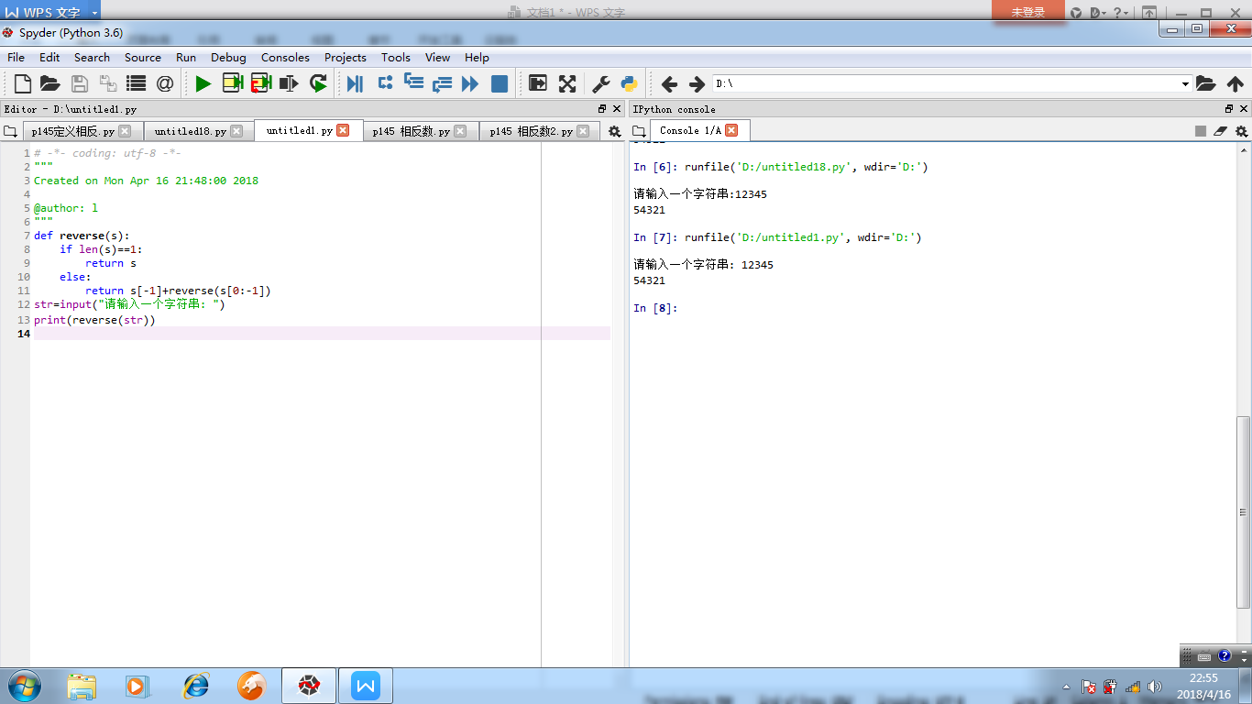

第二种方法与第一种不同的是，将第-1位数反转到前面，其它的按照这样的规律继续下去。

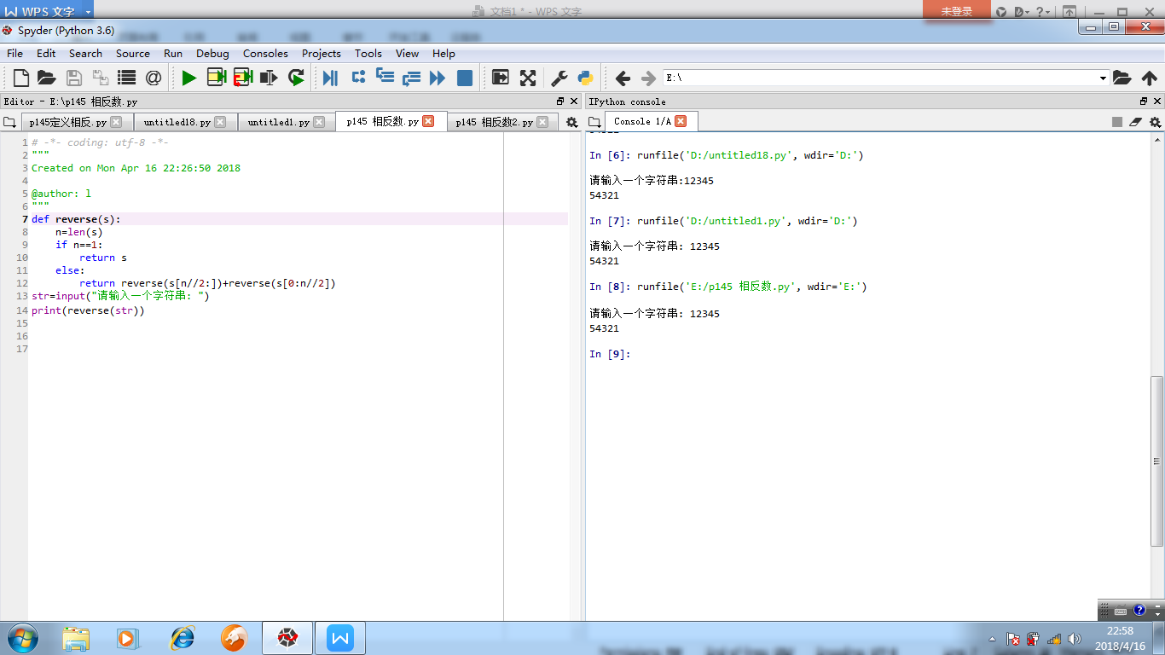

第三种方法是将字符串分为两部分，两部分进行反转,n//2（取整数-返回商的整数部分）

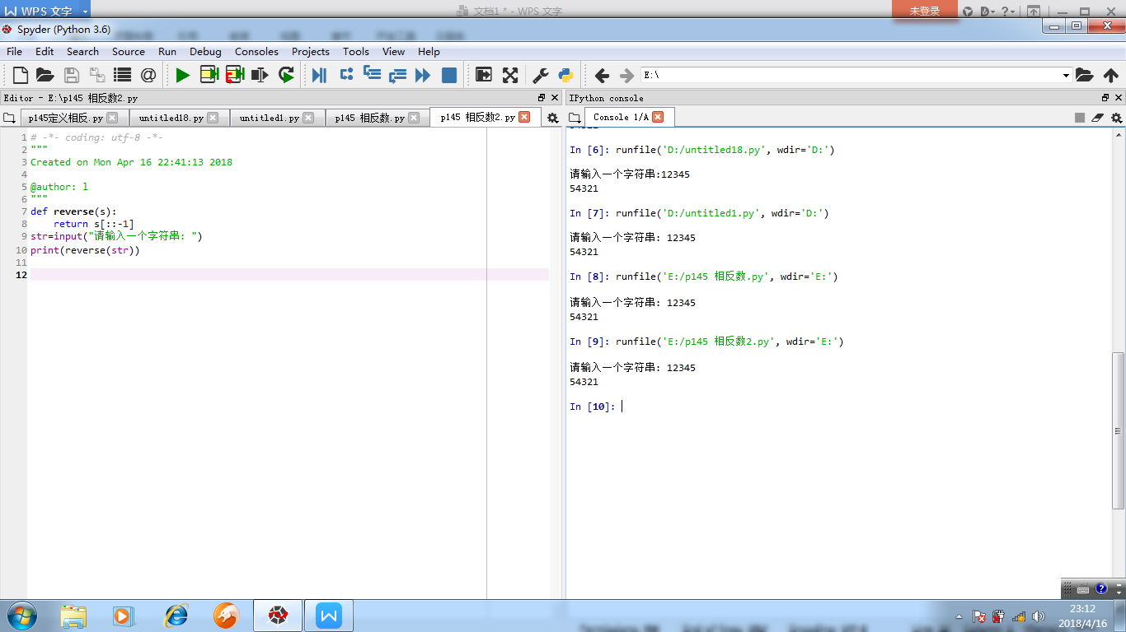

List[start:end:step]

start:起始位置

end:结束位置

step:步长